25 апреля - День Эколят
В МБДОУ "Детский сад № 10 комбинированного вида" 25 апреля прошел День Эколят.
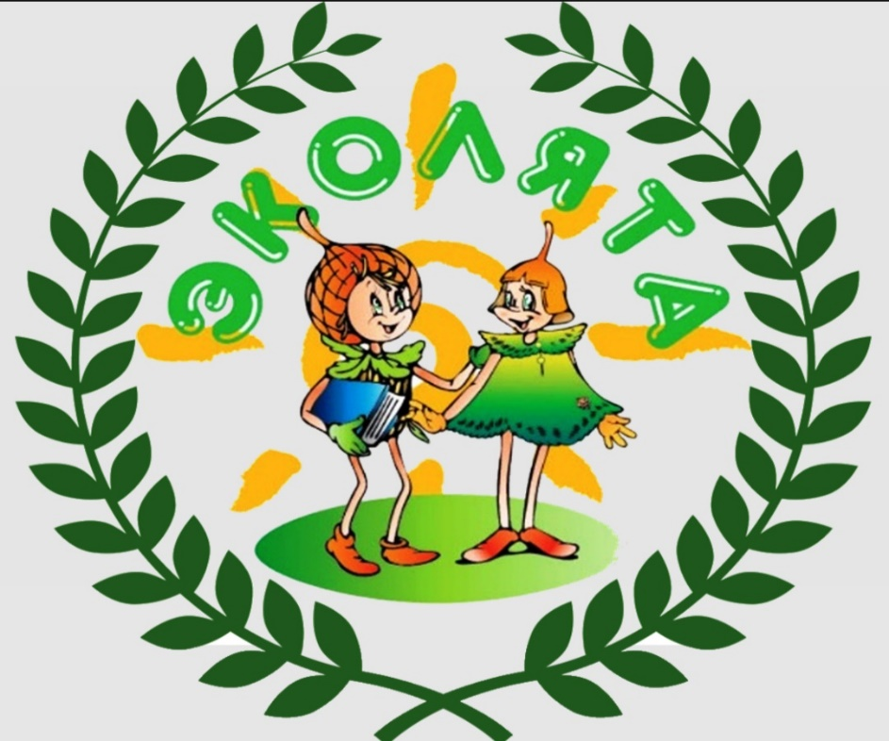
Воспитанники средней и старших групп познакомились с Шалуном, Тихоней, Умницей и Ёлочкой. Воспитанники средней группы раскрасили Эколят, воспитанники старших групп нарисовали рисунки для Елочки, Шалуна, Тихони и Умницы по теме "Весенние заботы эколят".
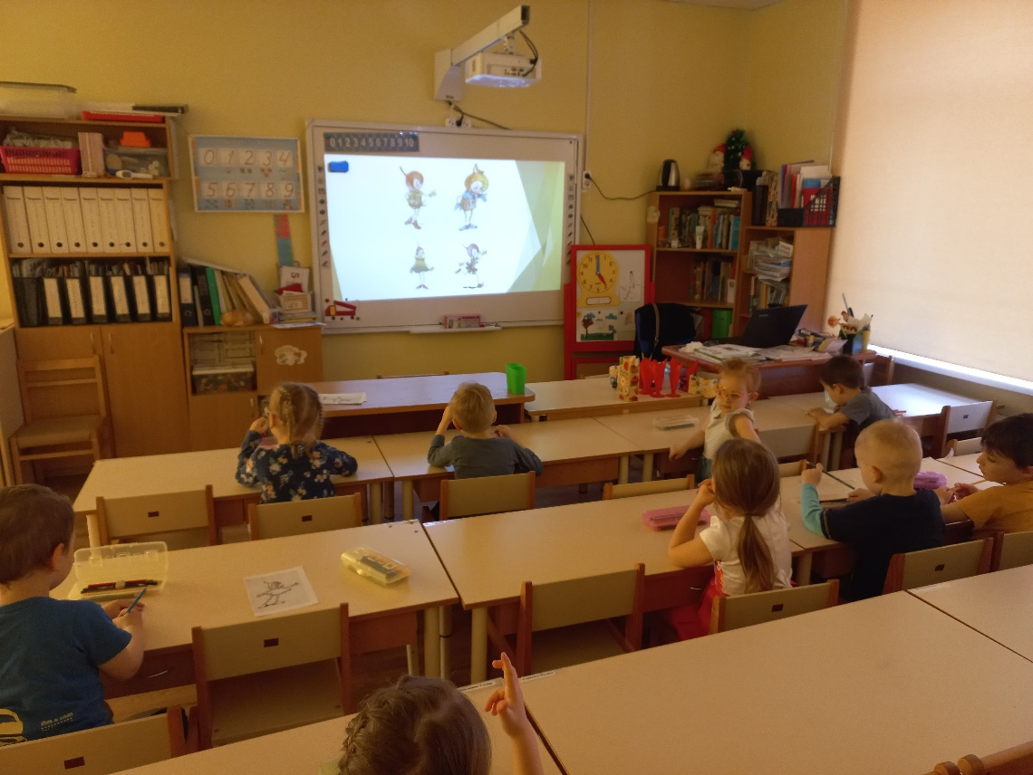
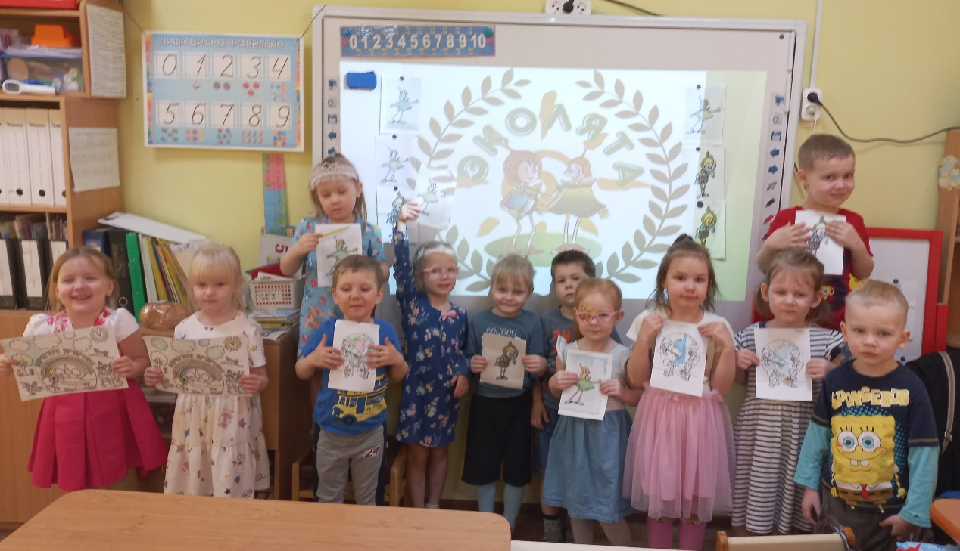
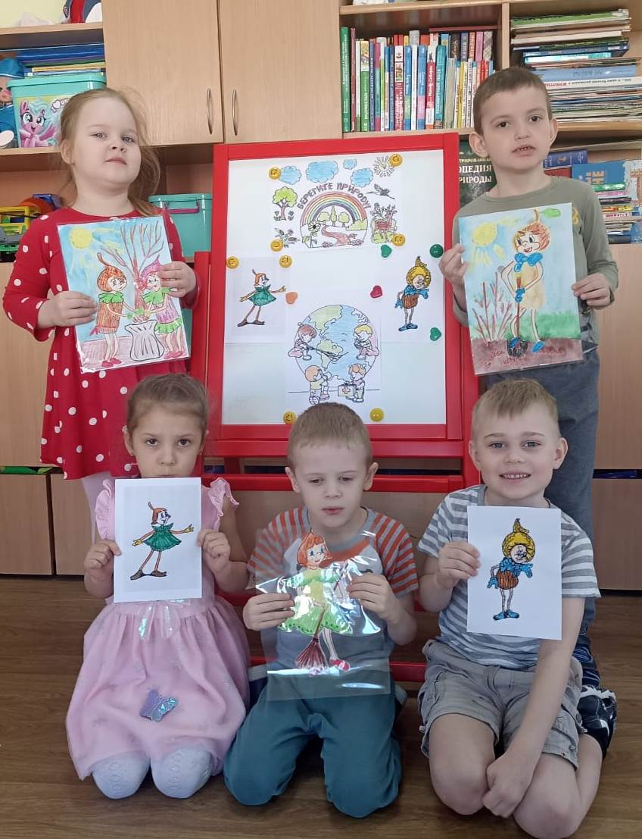
В День Эколят была организована беседа о весенних заботах эколят, в помощь эколятам была организована уборка цветника в детском саду. Дошколята помогли убрать опавшую прошлогоднюю листву, подрыхлили землю вокруг цветов.
